Міністерство освіти і науки України

Національний університет «Львівська політехніка»

Кафедра систем штучного інтелекту

**Звіт**

**Звіт**

**про виконання лабораторних та практичних робіт блоку № 1**

На тему: «Програмування: алгоритм, програма, код. Системи числення. Двійкова система числення. Розробка та середовище розробки програми.»

***з дисципліни:*** «Основи програмування»

до:

Практичних Робіт до блоку № 1

**Виконав:**

Студент групи ШІ-13

Забейда Назар Анатолійович

# 

Львів 2025

# **Тема роботи:**

Програмування: алгоритм, програма, код. Системи числення. Двійкова система числення. Розробка та середовище розробки програми: Visual Studio Code, FlowCharts та Draw.io, Git, Github, Algotester, Trello, Linux Console Commands.

# **Мета роботи:**

Налаштувати Visual Studio Code для роботи з C/C++: встановити розширення для C/C++, встановити msys2, ознайомитися з дебагером. Ознайомитися з основними поняттями C/C++, ознайомитись з Git та командами, поєднати git та github, ознайомитись з пул реквестами та код рев’ю, зареєструватись та ознайомитись з Algotester, ознайомитись з FlowCharts та Draw.io, ознайомитись з Системами числення та попрактикуватись з роботою в двійковій системі числення, запустити програмний код C++ в робочому середовищі та оформити звіт.

# **Теоретичні відомості:**

1. Теоретичні відомості з переліком важливих тем:

* Тема №1: Основні поняття мови C/C++.
* Тема №2: Середовище розробки Visual Studio Code, msys2
* Тема №3: Системи числення.
* Тема №4: FlowCharts та Draw.io.
* Тема №5: Git та Github.
* Тема №6: Algotester.
* Тема №7: Trello.
* Тема №8: Linux Console Commands.

1. Індивідуальний план опрацювання теорії:

* Тема №1: Основні поняття мови C/C++
  + Джерела Інформації
    - Лекції О. Пшеничного
    - Курс CS50 на платформі [Prometheus](https://apps.prometheus.org.ua/learning/course/course-v1:Prometheus+CS50+2019_T1/home)
  + Що опрацьовано:
    - Ознайомлений з структурою коду програми в мові C++, з основними типами даних, з використанням змінних, умовних конструкцій, циклів, бібліотекою iostream, з поняттям алгоритму.
  + Статус: Ознайомлена
  + Початок опрацювання теми: 08.09.25
  + Звершення опрацювання теми: 08.10.25
* Тема №2: Середовище розробки Visual Studio Code, msys2
  + Джерела інформації:
    - Сторінка документації Visual Studio Code “[Using GCC with MinGW](https://code.visualstudio.com/docs/cpp/config-mingw)”
    - Офіційний сайт [msys2](https://www.msys2.org/)
  + Що опрацьовано:
    - встановлено msys2
    - встановлено розширення для C/C++ у Visual Studio Code
    - ознайомлений з лінтером і дебагером
  + Статус: Ознайомлена
  + Початок опрацювання теми: 11.09.25
  + Звершення опрацювання теми: 08.10.25
* Тема №3: Системи числення
  + Джерела інформації:
    - Лекції О. Пшеничного
    - Практичні заняття
  + Що опрацьовано:
    - переведення чисел з десяткової системи числення в двійкову, шістнадцяткову і навпаки
    - виконання арифметичних операцій з числами в двійковій системі числення
  + Статус: Ознайомлена
  + Початок опрацювання теми: 11.09.25
  + Звершення опрацювання теми: 02.10.25
* Тема №4 FlowCharts та Draw.io
  + Джерела інформації:
    - Практичні заняття
    - [Flowchart In Programming](https://www.programiz.com/article/flowchart-programming)
    - [Flowchart Tutorial (with Symbols, Guide and Examples)](https://www.visual-paradigm.com/tutorials/flowchart-tutorial/)
  + Що опрацьовано:
    - ознайомлений з поняттям FlowChart
    - навчився створювати FlowChart у draw.io
    - створив блок-схеми до коду програм
  + Статус: Ознайомлена
  + Початок опрацювання теми: 18.09.2025
  + Звершення опрацювання теми: 07.10.2025
* Тема №5 Git та Github
  + Джерела інформації:
    - <https://training.github.com/downloads/ua/github-git-cheat-sheet/>
    - <https://www.youtube.com/watch?v=NUELGzIHT-I>
    - раніше дізнався про команди git на курсах і з різних youtube відео
  + Що опрацьовано:
    - повторив базові команди git
  + Статус: Ознайомлена
  + Початок опрацювання теми: 11.09.2025
  + Звершення опрацювання теми: 08.10.2025
* Тема №6 Algotester
  + Джерела інформації:
    - Лекції Пшеничного
  + Що опрацьовано:
    - зареєстровано на Algotester
    - виконано завдання
  + Статус: Ознайомлена
  + Початок опрацювання теми: 08.09.2025
  + Звершення опрацювання теми: 08.10.2025
* Тема №7 Trello
  + Джерела інформації:
    - trello.com
    - <https://trello.com/guide/create-project#create-a-board>
  + Що опрацьовано:
    - додано мої завдання
  + Статус: Ознайомлена
  + Початок опрацювання теми: 25.09.2025
  + Звершення опрацювання теми: 08.10.2025
* Тема №8 Linux Console Commands
  + Джерела інформації:
    - youtube відео переглянуті раніше
    - <https://www.freecodecamp.org/news/the-linux-commands-handbook/>
  + Що опрацьовано:
    - скористався кількома базовими командами
  + Статус: Ознайомлена
  + Початок опрацювання теми: 11.09.2025
  + Звершення опрацювання теми: 08.10.2025

# **Виконання роботи:**

## **1. Опрацювання завдання та вимог до програм та середовища:**

**Завдання №1 Requirements management and design activities with Draw.io and Google Docs**

* Навчитись створювати блок схеми в [Draw.io](http://draw.io) і працювати з Google Docs

**Завдання №2 Configuration: Trellо**

* Додати свої завдання на дошку. Відслідковувати свій прогрес та прогрес команди.

**Завдання №3 Configuration: Linux Console Commands**

* Повторити і пригадати базові консольні команди

**Завдання №4 Configuration: Visual Studio Code, VSC C/C++ Extensions, IntelliSense, Code Runner, debugger**

* Налаштувати msys2.
* Налаштувати Visual Studio Code для роботи з msys2. Встановити розширення для мови C/C++. Запустити свою першу програму. Навчитись запускати та користуватись дебагером.

**Завдання №5 Configuration: Git**

* Повторити і пригадати базові git команди та вивчити нові.

**Завдання №6 Configuration: GitHub**

* З’єднати Git та GitHub задопомогою ssh. Пригадати, як створювати репозиторії, пулреквести, пушати та пулати код.

**Завдання №7 Configuration: Algotester**

* Створити Algotester аккаунт. Приєднатись до контесту.

**Завдання №8 Configuration: Create Own Git Repo and Exchange Files with Teammate**

* Створити спільний репозиторій з командою. Надіслав запити на приєднання команді. Створити свій pull request. І підтвердити pull requests учасників команди.
* Деталі реалізації: додаткові налаштування спільного репозиторію: обмежено push в гілку main; pull requests дозволено мерджити тільки після одного підтвердження.

**Завдання №9 Binary Calculations**

* *Деталі завдання:* Згенерувати в рандомайзері десяткове число y від 20 до 99
  + Згенерувати в рандомайзері десяткове число x від 20 до 99
  + Перевести y у двійкову систему числення
  + Перевести x у двійкову систему числення
  + Додати два двійкових числа x та y

**Завдання №10 Run First Program - задача про депозит**

* *Деталі завдання:* Обчислити складні відсотки для депозиту, який був відкритий в банку на певний період часу під фіксовані відсотки з різними варіантами виплати відсотків. Виплати можливі: кожного місяця, кожного кварталу, кожного року
* *Вимоги*: Використати функції *scanf* та *printf* для для зчитування і форматування вводу/виводу; В кінці програма має вивести повну інформацію про вкладені кошти, загальну суму інвестиції і суму самого заробітку.

**Завдання №10 Run First Program - задача про зарплату**

* *Деталі завдання:* Обчислити і вивести суму заробітної плати працівника.
* *Вимоги*: Результат вивести з точністю до 2 знаків після коми.

**Завдання №10 Run First Program - задача про перегляд відео**

* *Деталі завдання:* Обчислити очікувану кількість переглядів через t днів.

## **2. Дизайн та планована оцінка часу виконання завдань:**

**Завдання №7 Configuration: Algotester**

* Блок-схема

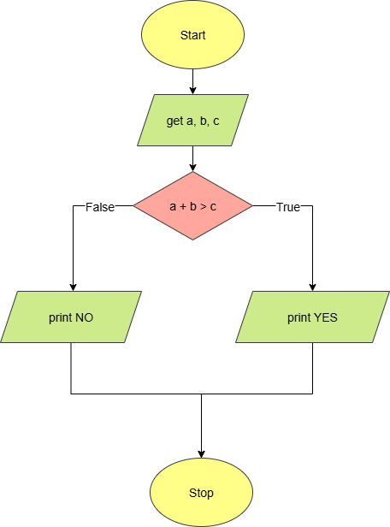

*Рис 1. Блоксхема до задачі з Algotester*

* Планований час на реалізацію: 10 хв

**Завдання №10 Run First Program - задача про депозит**

* Блок-схема

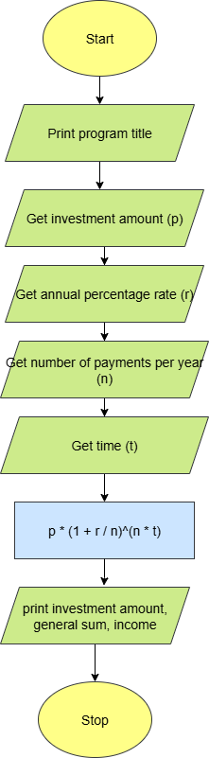

*Рис 2. Блоксхема до задачі про депозит*

* Планований час на реалізацію: 4 год
* Важливі деталі для врахування в імплементації: використати функції *scanf* та *printf*

**Завдання №10 Run First Program - задача про зарплату**

* Блок-схема

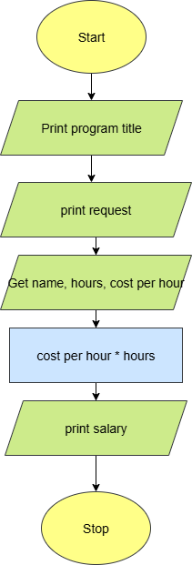

*Рис 3. Блоксхема до задачі про зарплату*

* Планований час на реалізацію: 20 хв
* Важливі деталі для врахування в імплементації: Результат вивести з точністю до 2 знаків після коми.

**Завдання №10 Run First Program - задача про перегляд відео**

* Блок-схема

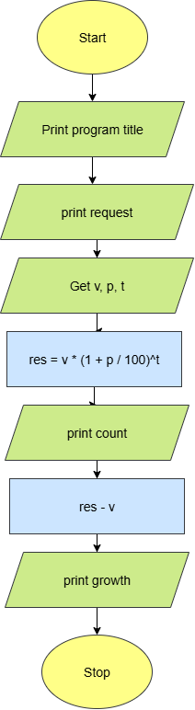

*Рис 4. Блоксхема до задачі про перегляд відео*

* Планований час на реалізацію: 20 хв

## **3. Конфігурація середовища до виконання завдань:**

**Завдання №1 Requirements management and design activities with Draw.io and Google Docs**

* Навчився створювати блоксхеми в draw.io:

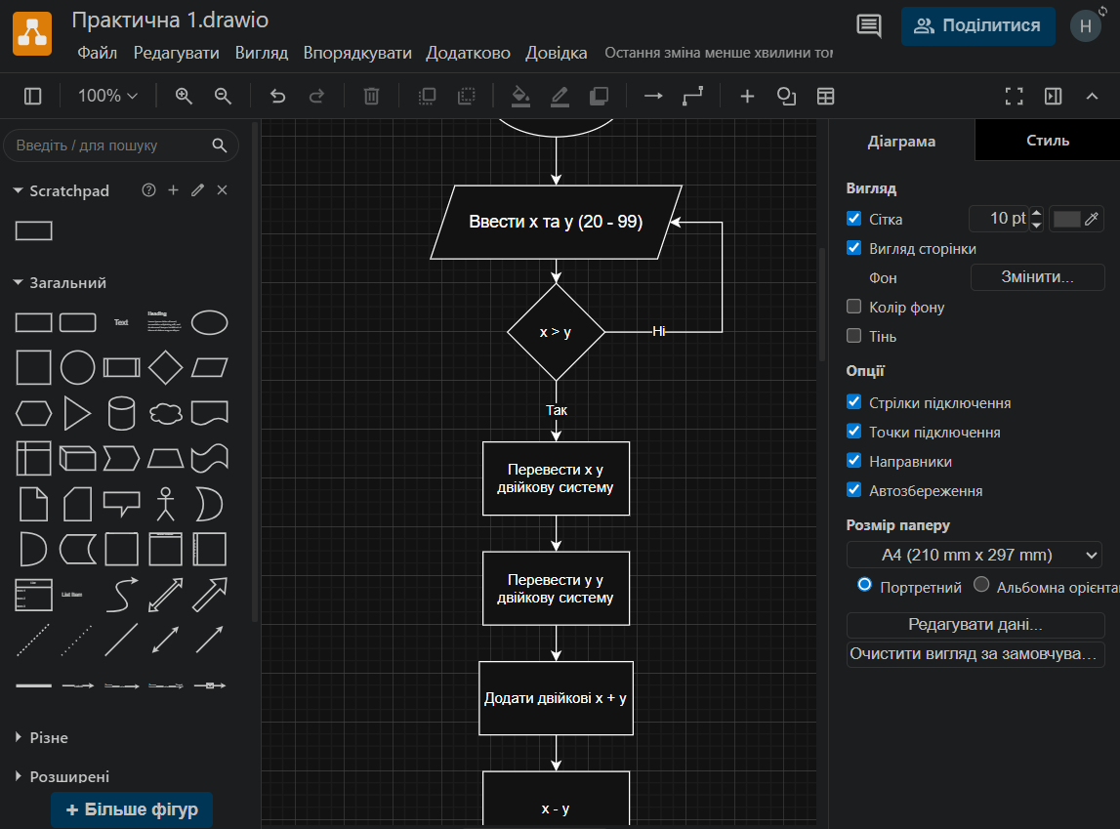

*Рис 5. Створення блоксхеми в Draw.io*

**Завдання №2 Configuration: Trello**

* Приєднався до командного Trello. Додав свої завдання:

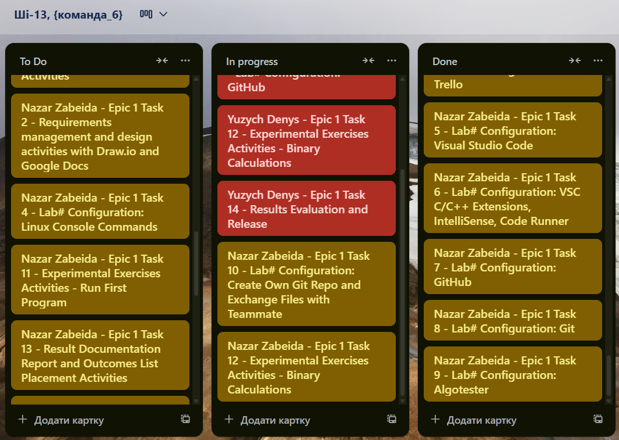

*Рис 6. Додано завдання в Trello*

**Завдання №3** Configuration: Linux Console Commands

* Попрактикував використання лінукс команд

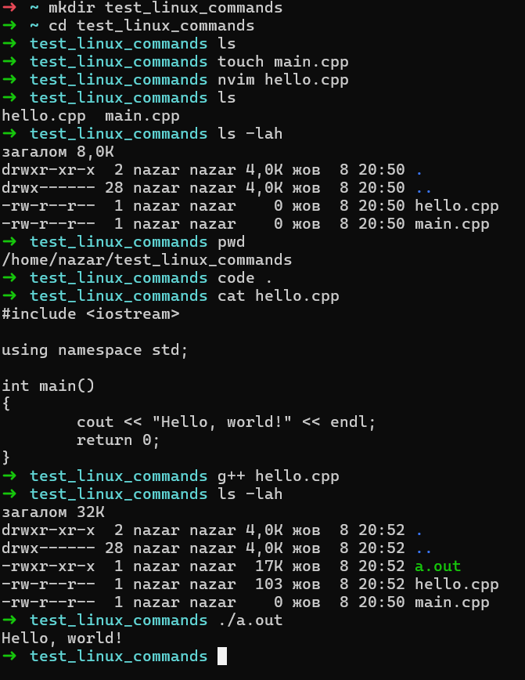

*Рис 7. Виконання лінукс команд*

**Завдання №4** Configuration: Visual Studio Code, VSC C/C++ Extensions, IntelliSense, Code Runner, debugger

* Встановив розширення для C/С++

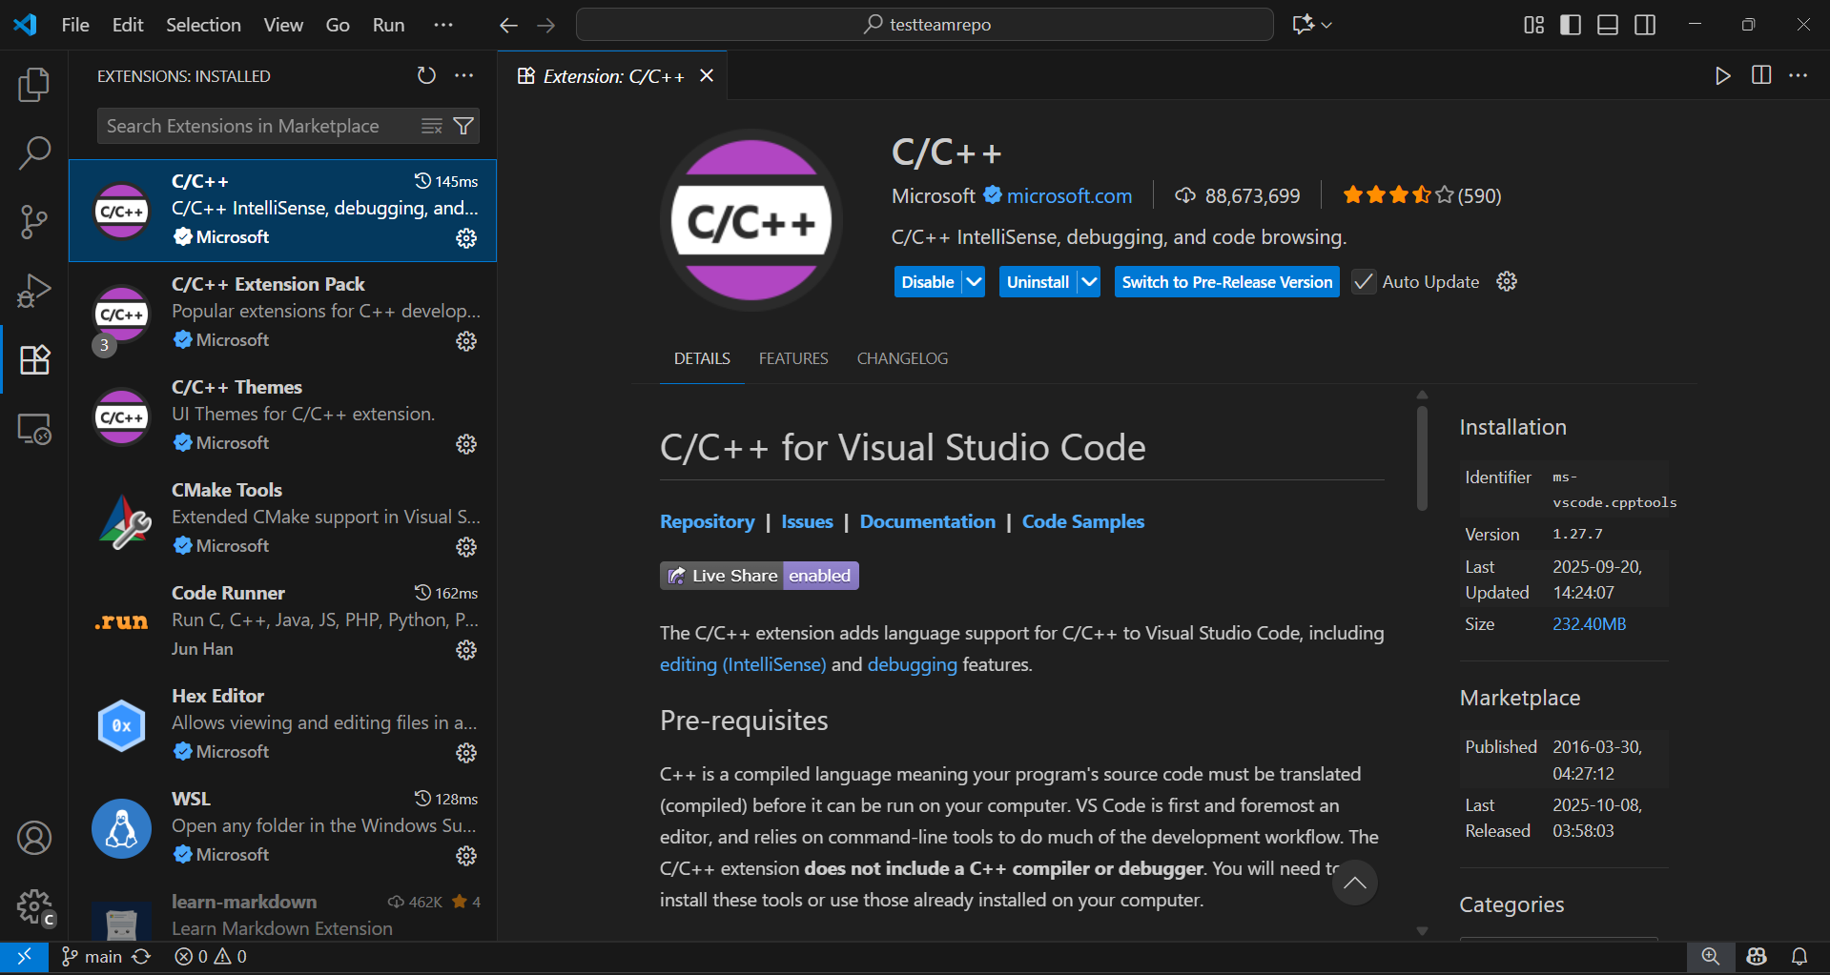

*Рис 8. Встановлені розширення у Visual Studio Code*

## 

* Також встановив MSYS2 для того, щоб мати компілятор і дебагер.

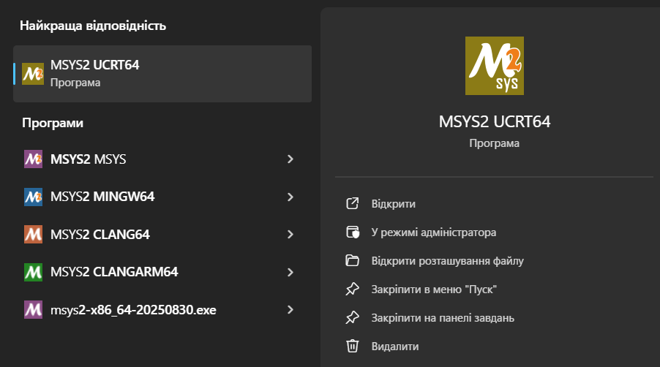

*Рис 9. Встановлена програма MSYS2*

**Завдання №5** Configuration: Git

* Git встановлений і працює

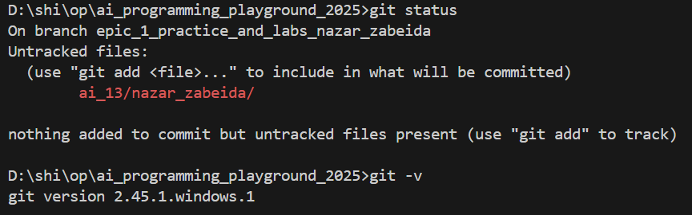

*Рис 10. Git встановлений і працює*

**Завдання №6** Configuration: GitHub

* Акаунт на GitHub вже був:

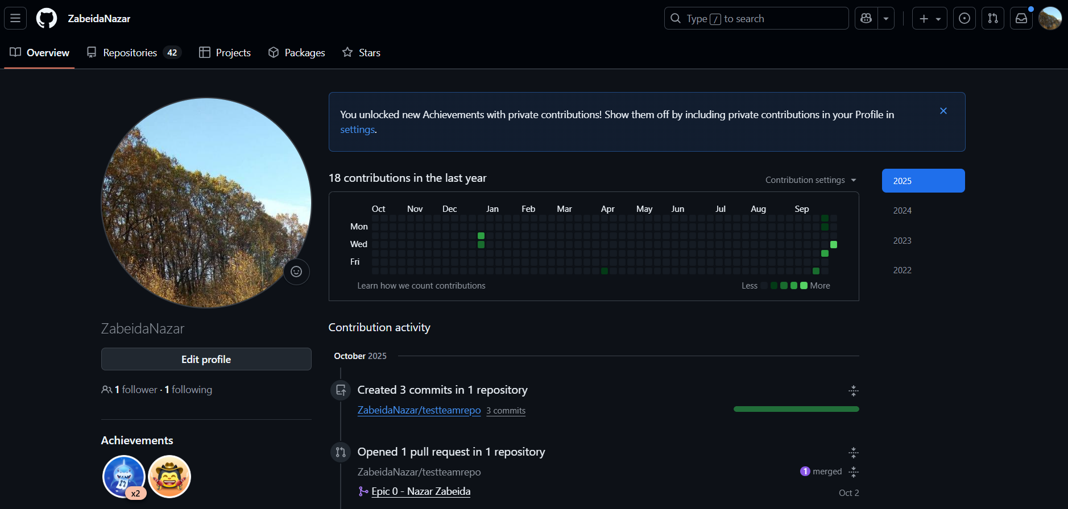

*Рис 11. GitHub акаунт*

* Створив і додав ssh ключ до github:

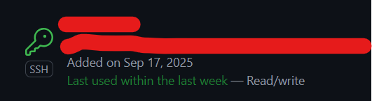

*Рис 12. Створений ssh ключ*

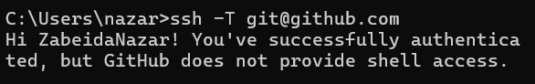

*Рис 13. Перевірка ssh з'єднання*

**Завдання №7** Configuration: Algotester

* Зареєструвався на Algotester та виконала кілька завдань:

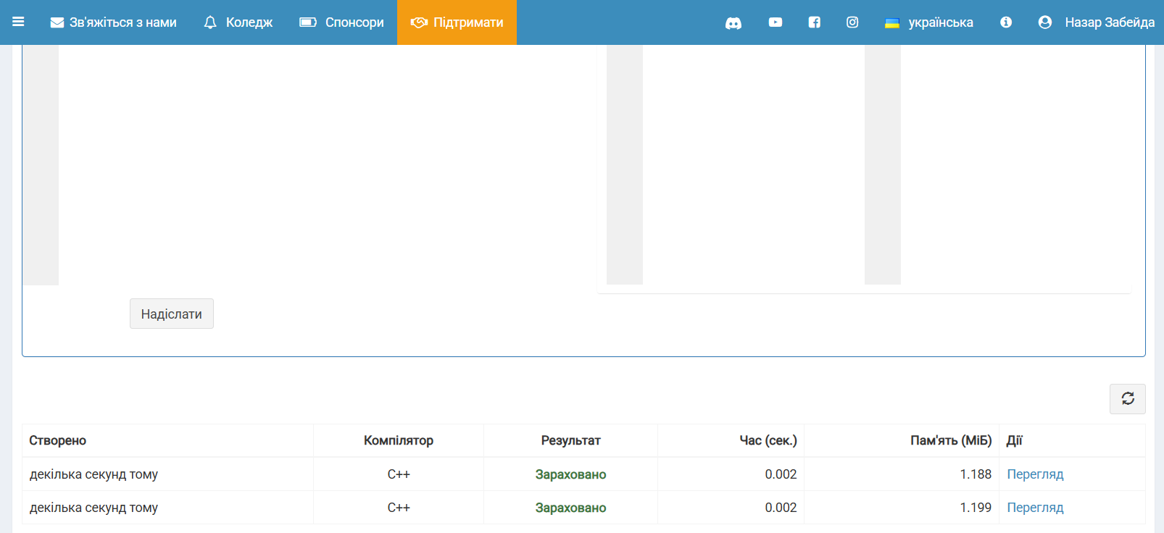

*Рис 14. Створений Algotester акаунт*

**Завдання №8** Configuration: Create Own Git Repo and Exchange Files with Teammate

* Створив свій власний репозиторій і надіслав запити на приєднання команді
* Створив pull request, отримав апрув, змерджив

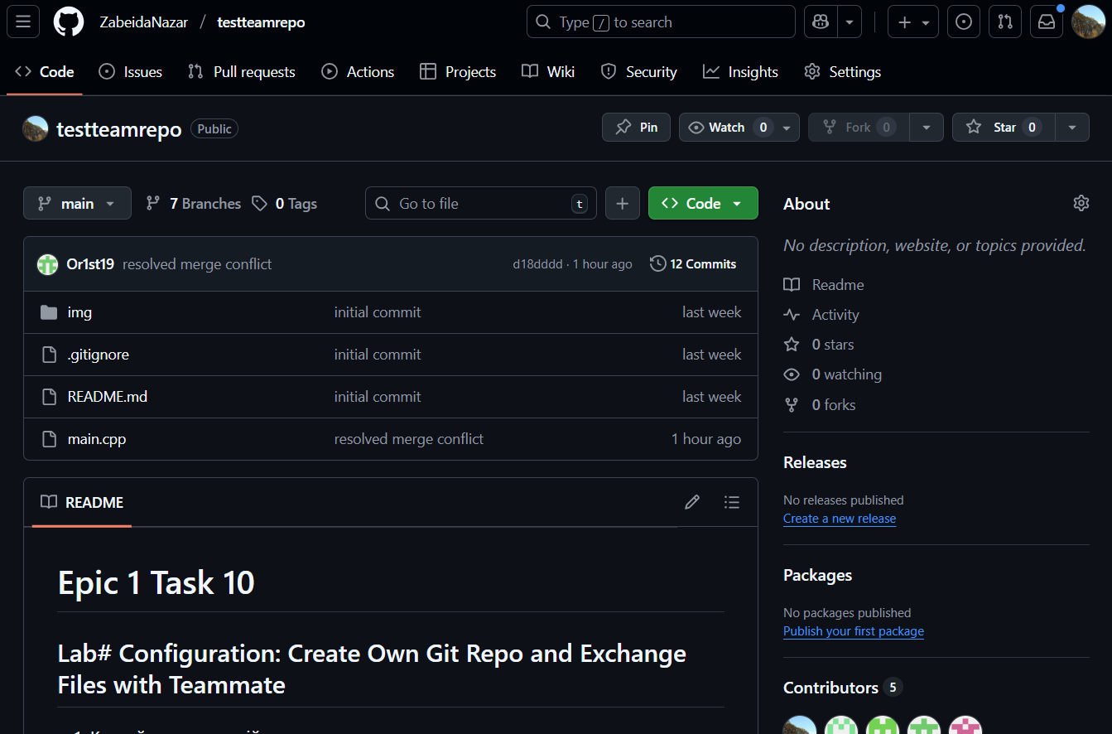

*Рис 15. Створено командний репозиторій*

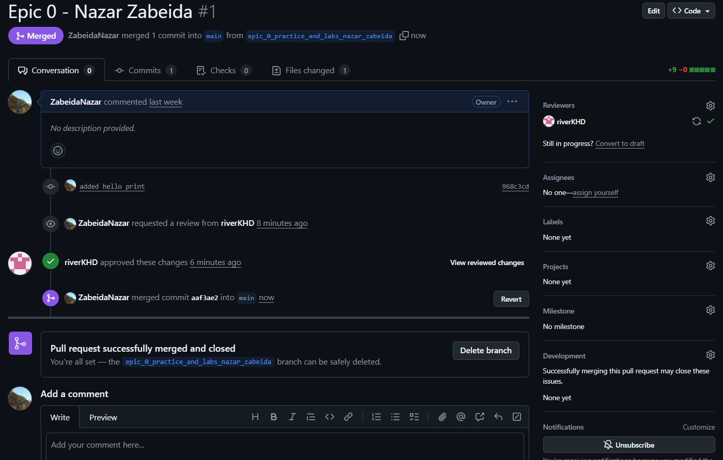

*Рис 16. Створено, апрувнуто і змерджено pull request*

## **4. Код програм з посиланням на зовнішні ресурси:**

**Завдання №10 Run First Program** - задача про депозит

#include <iostream>

#include <cmath>

using namespace std;

int main() {

float a, p, r, n, t;

printf("Обчислення складних відсотків за депозитом\n\n");

printf("Введіть суму інвестиції: ");

scanf("%f", &p);

printf("Введіть річну процентну ставку (у десятковій формі): ");

scanf("%f", &r);

printf("Введіть кількість нарахувань відсотків на рік: ");

scanf("%f", &n);

printf("Введіть час, на який гроші інвестуються, у роках: ");

scanf("%f", &t);

a = p * pow(1 + r / n, n * t);

printf("\n");

printf("Вкладені кошти: %.2f\n", p);

printf("Загальна сума інвестиції: %.2f\n", a);

printf("Сума заробітку: %.2f\n", a - p);

return 0;

}

*Code #1. Код до задачі про депозит*

*Посилання на файл коду в пулреквесті*:

**Завдання №10 Run First Program - задача про зарплату**

#include <iostream>

#include <cmath>

using namespace std;

int main() {

char name[50];

int hours;

float cost_per_hour;

printf("Зарплата працівника\n\n");

printf("Введіть через пробіл:\n");

printf("1) ім’я працівника (рядок)\n");

printf("2) кількість відпрацьованих годин (ціле число)\n");

printf("3) погодинну ставку (дійсне число)\n");

scanf("%s %d %f", &name, &hours, &cost_per_hour);

printf("\n");

printf("Працівник %s отримав зарплату: %.2f грн", name, cost_per_hour * hours);

return 0;

}

*Code #2. Код до задачі про зарплату*

*Посилання на файл коду в пулреквесті*:

**Завдання №10 Run First Program - задача про перегляд відео**

#include <iostream>

#include <cmath>

using namespace std;

int main() {

int v, p, t;

float res;

printf("Прогноз переглядів відео\n\n");

printf("Введіть через пробіл:\n");

printf("1) початкову кількість переглядів\n");

printf("2) відсоток на який щодня зростає кількість переглядів\n");

printf("3) кількість днів\n");

scanf("%d %d %d", &v, &p, &t);

res = v * pow(1 + (float) p / 100, t);

printf("\n");

printf("Зростання (float): %.2f\n", res);

printf("Прогноз переглядів через %d днів: %.0f\n", t, res);

printf("Збільшення кількості переглядів через %d днів на: %.0f\n", t, res - v);

return 0;

}

*Code #3. Код до задачі про перегляд відео*

*Посилання на файл коду в пулреквесті*:

## **5. Результати виконання завдань, тестування та фактично витрачений час:**

**Завдання №7 Binary Calculations**

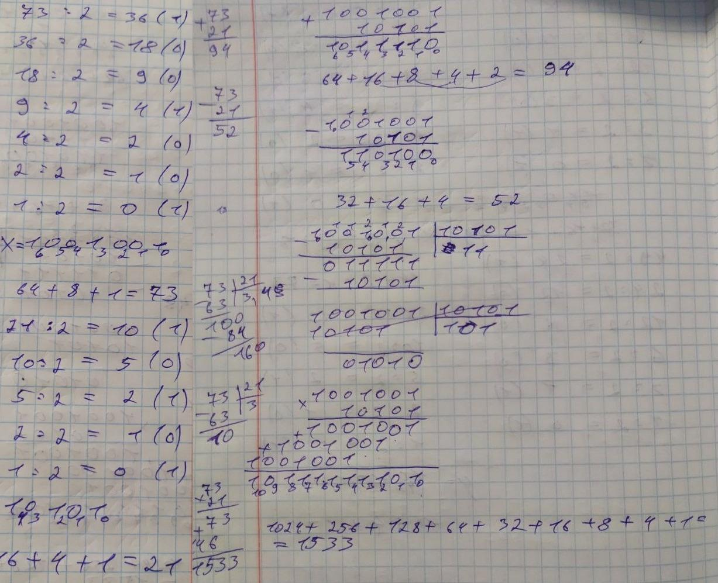

*Рис 17. Обчислення в двійковій системі числення*

Час затрачений на виконання завдання: 40 хв

**Завдання №10 Run First Program - задача про депозит** - виконання програми

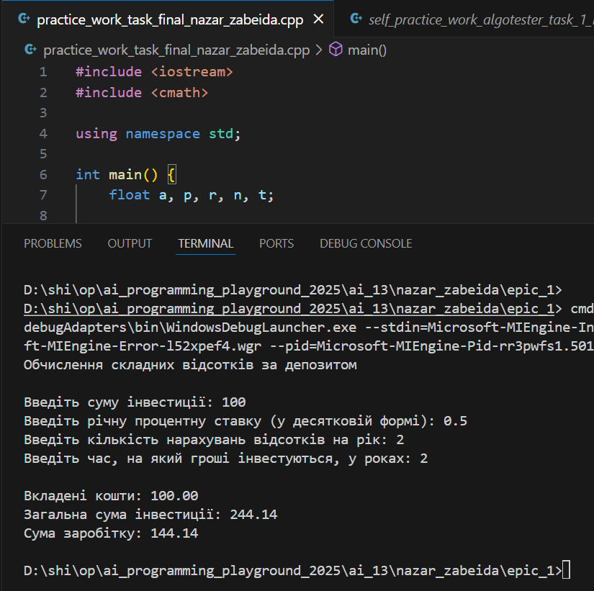

*Рис 18. Виконання програми про депозит*

Час затрачений на виконання завдання: 2 години

**Завдання №10 Run First Program** - **задача про зарплату** - виконання програми

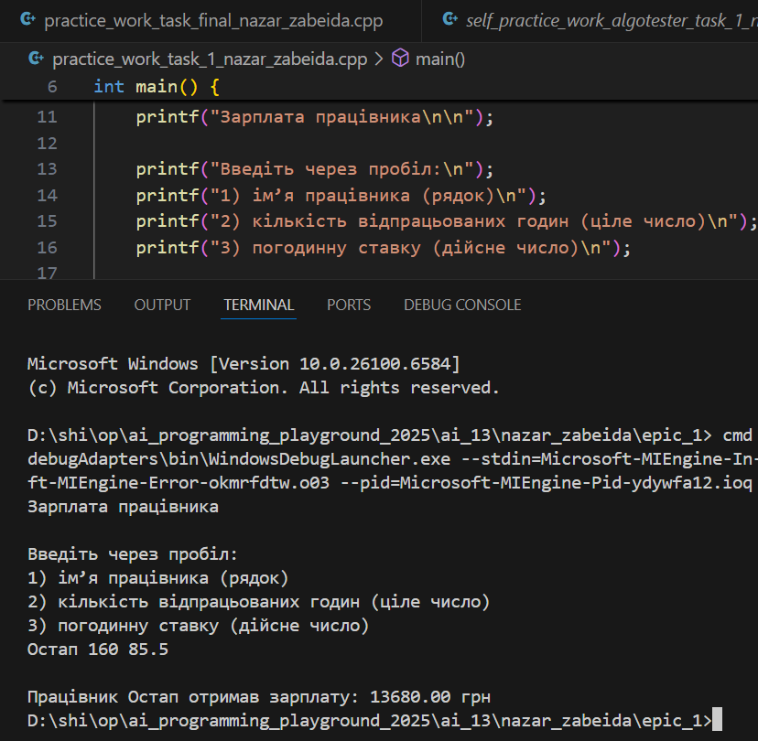

*Рис 19. Виконання програми про зарплату*

Час затрачений на виконання завдання: 30 хв

**Завдання №10** **Run First Program -** **задача про перегляд відео** - виконання програми

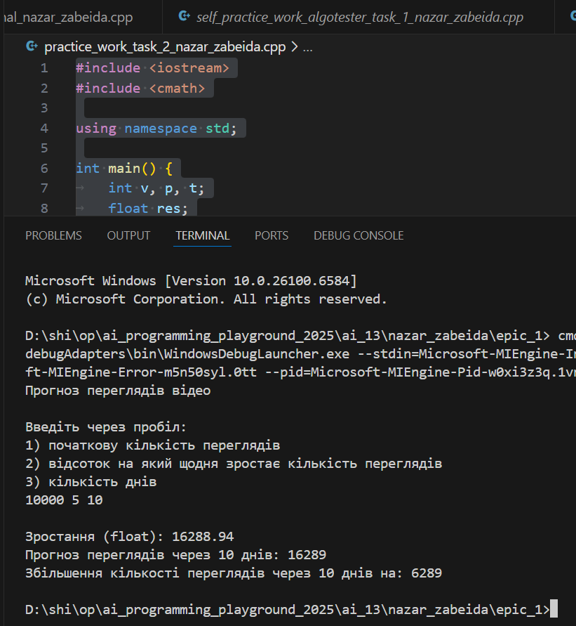

*Рис 20. Виконання програми про перегляд відео*

Час затрачений на виконання завдання: 30 хв

**Завдання №10** **Configuration: Algotester** - виконання програми

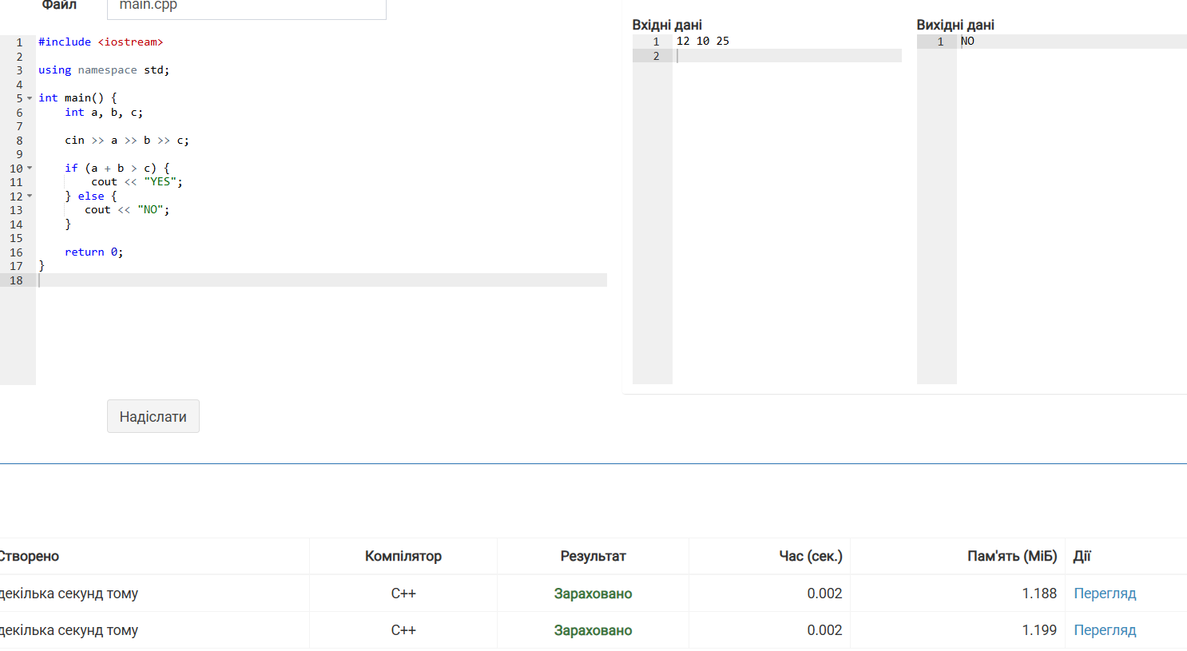

*Рис 21. Виконання програми з Algotester*

Час затрачений на виконання завдання: 10 хв

## **6. Кооперація з командою:**

* Перша зустріч 04.10. Обговорюємо епік, з’ясовуємо як будемо виконувати ті чи інші таски, створюємо борди:

*Рис 22. Скрін першої зустрічі в зум та командної дошки трелло*

* Друга зустріч 08.10. Обговорюємо епік, з’ясовуємо як будемо писати код та створювати пулреквести:

*Рис 23. Скрін другої зустрічі в зум та командної дошки трелло*

* Код ревю пулреквестів учасників команди:

*Рис 24. Скрін коментарів в пулреквесті*

# **Висновки:**

В цій лабораторній роботі я налаштував Visual Studio Code для роботи з C/C++: встановив розширення для C/C++, встановив msys2, ознайомився з дебагером. Ознайомився з основними поняттями C/C++, ознайомився з Git та командами, поєднав git та github, ознайомився з пул реквестами та код рев’ю, зареєструвався та ознайомився з Algotester, ознайомився з FlowCharts та Draw.io, ознайомився з Системами числення та попрактикувався з роботою в двійковій системі числення, запуств програмний код C++ в робочому середовищі та оформив звіт.